Analisis de Mintzberg para OnCompetence:

Adhocracia Operativa
En base a lo establecido en el organigrama, junto con la información obtenida de la entrevista, se llegó a la conclusión de que OnCompetence tiene características de Adhocracia Operativa, en función de los siguientes criterios alineados con la teoría de Mintzberg:

Descentralización horizontal y funcional - La toma de decisiones operativas está delegada en células de trabajo, cada una con dinámicas distintas según el tipo de proyecto (consultoría, desarrollo, soporte, planificación, etc). Esta autonomía operativa es característica clave de la adhocracia, donde los profesionales tienen un alto grado de iniciativa y gestión en equipo.

Coordinación por ajuste mutuo - Esta organización no opera mediante estructuras ni jerarquías verticales estrictas. Las decisiones se toman mediante comunicación directa entre profesionales, muchas veces de manera transversal y contextual, lo que evidencia el ajuste mutuo como mecanismo coordinador principal, propio de la adhocracia.

Ambiente dinámico y enfoque en innovación - La empresa trabaja con tecnologías en constante evolución, herramientas de software y proyectos personalizados. Este ambiente dinámico es el entorno típico donde la adhocracia resulta la estructura más efectiva y de moda.

Ausencia de tecnoestructura y staff de apoyo formal - En OnCompetence no hay departamentos formales y diferenciados de tecnoestructura o staff de apoyo. Las funciones técnicas y administrativas se integran directamente a las células o son tercerizadas, lo que refuerza la horizontalidad operativa.

Además, la empresa innova y resuelve problemas actuando directamente en nombre de sus clientes. Ante un problema, se realiza un esfuerzo creativo para encontrar una solución original, generalmente a través de grupos de proyecto donde los especialistas interactúan de manera informal mediante el ajuste mutuo.

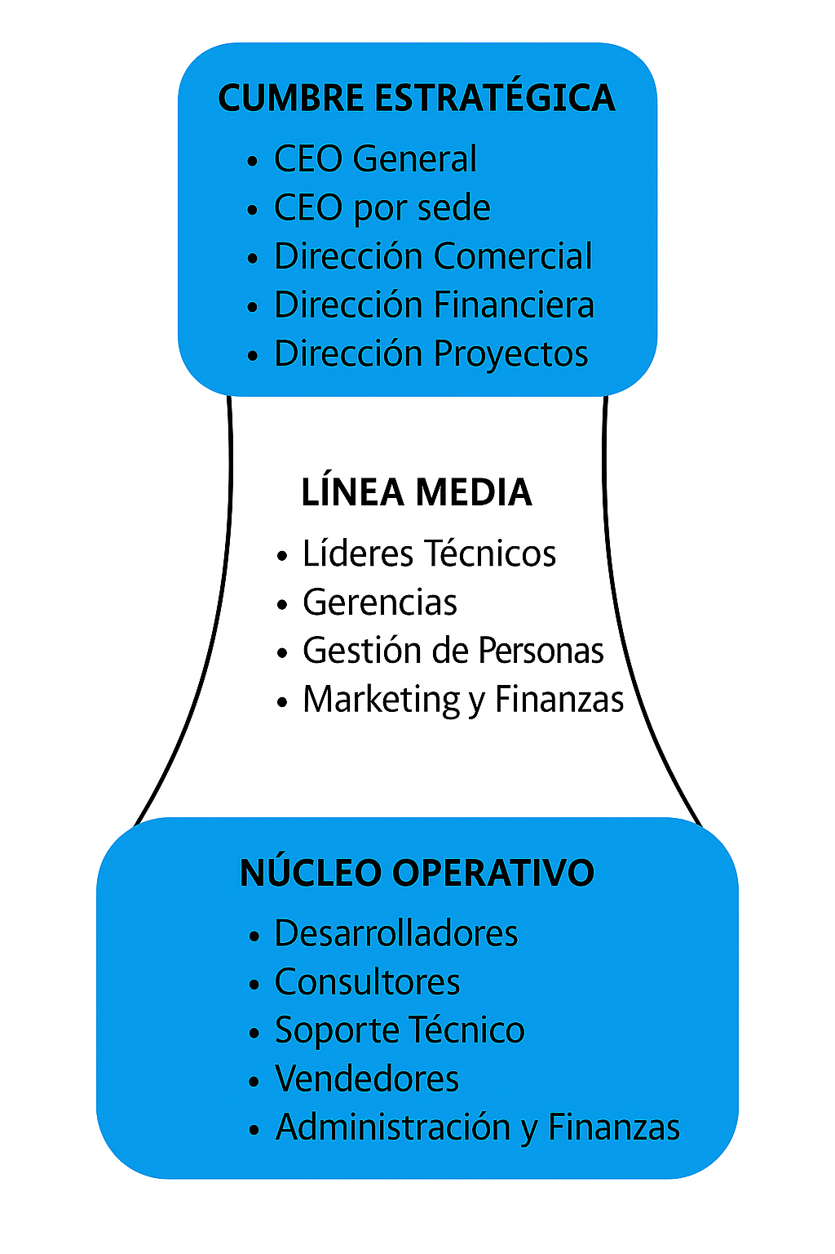
Diseño del logo
Basándonos en el modelo de Mintzberg, se diseñó un logo con ciertas modificaciones respecto del que originalmente existe para representar la Adhocracia Operativa:
- Se excluyeron los bloques de Tecnoestructura y Staff de Apoyo, ya que no aparecen visiblemente en el organigrama ni fueron mencionados como áreas formales durante la entrevista. Esta omisión responde a la teoría, donde la estructura de adhocracia operativa es plana, flexible y sin dispositivos de control normativo tradicionales.
- Cumbre Estratégica está integrada por la dirección general y los CEO por sede, que centralizan decisiones estratégicas y financieras.
- Línea Media compuesta por líderes técnicos, gerencias intermedias y responsables de áreas clave como gestión de personas y marketing.
- Núcleo Operativo que incluye a los desarrolladores, consultores, soporte técnico y personal administrativo.

Estructura Simple
También hemos detectado que OnCompetence presenta características de una estructura simple. Las razones que sostienen esta elección son:

Centralización del poder y supervisión directa
A pesar de contar con múltiples sedes y células de trabajo, la Dirección General, a cargo de la CEO, concentra la toma de decisiones clave, incluyendo asuntos estratégicos, financieros, de gestión de personas y operativos. Tal como indica Mintzberg, en la estructura simple el mecanismo de coordinación dominante es la supervisión directa, y esto es evidente en OnCompetence, donde gran parte de las decisiones (por ejemplo, contrataciones, planificación financiera, validación de tareas, control de calidad, relación con clientes) pasan por la CEO.

Ausencia de línea media y formalización limitada
Aunque existen líderes técnicos, responsables administrativos y jefes de célula, su autonomía es limitada. La estructura muestra una jerarquía plana donde los mandos medios no actúan como filtros entre la cumbre estratégica y el núcleo operativo, sino más bien como extensiones funcionales del control ejercido por la dirección general.
Además, las funciones de tecnoestructura (análisis de procesos, estandarización, formación sistemática) y de staff de apoyo (logística, servicios internos) son mínimas o tercerizadas, lo cual refuerza la simplicidad estructural y la dependencia directa del mando central.

Entorno dinámico y adaptabilidad
La estructura simple es frecuente en empresas jóvenes o pequeñas que operan en entornos dinámicos. OnCompetence, si bien tiene casi 20 años, sigue funcionando con la lógica de una empresa ágil, en transformación constante, con una CEO que está implicada operativamente en múltiples frentes, y un modelo de trabajo distribuido que evita la burocratización. La flexibilidad es alta, y si bien hay componentes de adhocracia en algunas células, la conducción vertical por parte de la fundadora es dominante, algo característico de esta configuración.

Diseño del Logo

Para representar esta configuración estructural bajo el modelo de Mintzberg, de estructura simple:

. Se destaca la Cumbre Estratégica como el núcleo del poder, representada únicamente por la Dirección General y los CEO regionales.
. Se incluye un Núcleo Operativo con roles claramente técnicos y funcionales (desarrolladores, soporte, administración, ventas).
. No se incluyen bloques de Tecnoestructura ni Staff de Apoyo como unidades formales.
La Línea Media es muy delgada o difusa, ya que los líderes y responsables no tienen autonomía plena ni funciones normativas estables.

Así, este diseño refleja fielmente la lógica de estructura simple, donde el peso está en la supervisión directa, el control concentrado y la adaptabilidad inmediata.
